Як редагувати інформацію про себе

Після того, як Ви зайшли на платформу, потрібно у верху сторінки натиснути на стрілочку. Після чого відкриється можливість роботи з профілем.
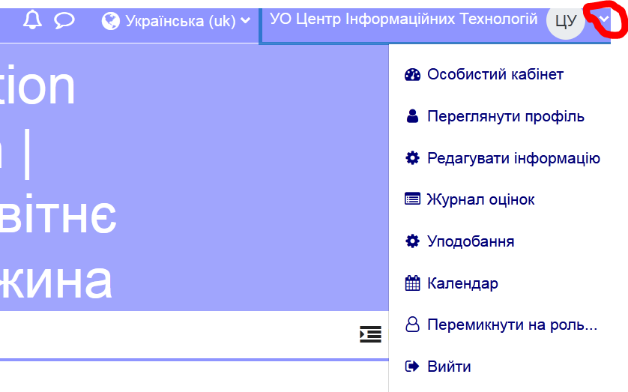
У меню потрібно обрати «Редагувати інформацію». Після чого Ви можете змінити ім’я та прізвище.
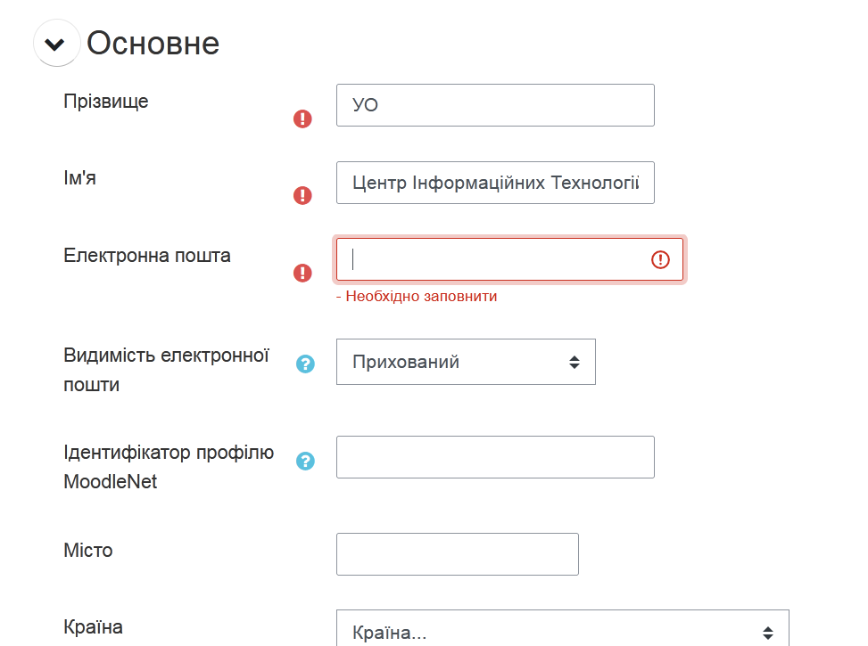
Після внесення змін, потрібно натиснути «Оновити профіль».
